Отчет по квалификационному экзамену

Билет №19

Якунькина София Романовна

3ПКС-420

Задание №1

Вызываем команды при помощи Windows PowerShell.

1) Ping и tracert сервера mozilla.org.

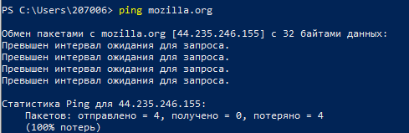

Как видно на скриншоте выше соединение с сервером было неудачным по причине превышения интервала ожидания запроса.

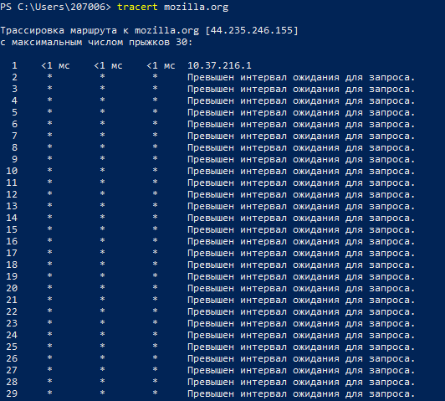

Здесь так же все соединения не прошли по той-же причине.

2)

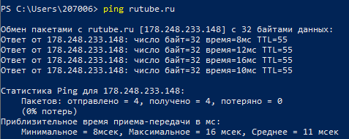

Как видно из скриншота выше соединение прошло успешно с быстрым временем приема-передачи.

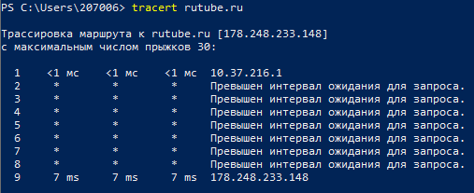

Нам удалось подключиться к конечному серверу.

3)

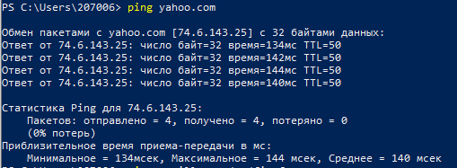

Как видно из скриншота выше соединение прошло успешно, но время приема-передачи является медленным.

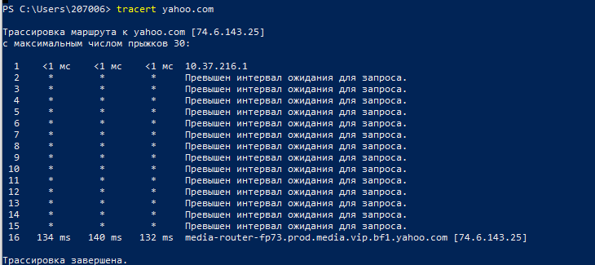  
Нам удалось подключиться к конечному серверу.

С помощью команды tracert можно проследить путь прохождения пакетов. Отличием tracert от команды pathping является то что у команды tracert больше ограничений.

Причинами неудачного завершения ping и tracert могут быть: превышение интервала ожидания для запроса, сеть недоступна, превышение срока жизни при передаче пакета.

Задание №2

В базе данных были созданы 4 таблицы «Производитель», «Поставщики», «Оборудования» и Закупка. Таблицы были соединены следующим образом:

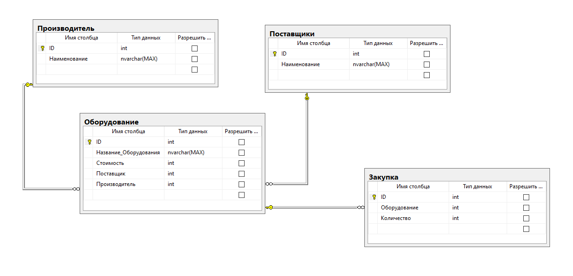

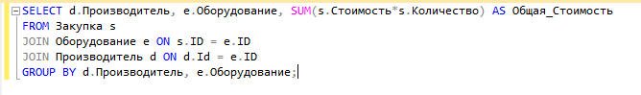

Задание №3

Отчет по стоимости всего оборудования

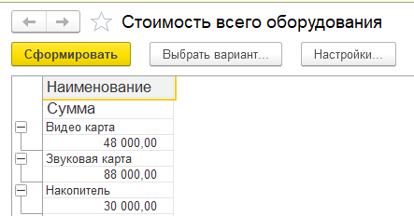

Конструктор этого запроса

